KSS rapport

Studerende:

mette hammer 201408391

Martin banasik 201408398

Katrina Møller Filyo

Mette Østergård Knudsen 201404501

Johan Mathias Munk 201408450

2015

KSS rapport

Overskrifter skrives med overskrift 1.

Underoverskrifter skrives med overskrift 2.

rufhreufuref

Indholdsfortegnelse

Indledning 4

Didaktisk model / enhedsmodel 4

KIE-modellen 5

Intro 5

Gennemførelse/formidling 6

Kommunikation 6

Pædagogik 6

Sundhedsinformatik 6

Evaluering 6

Fremtidigt arbejde / Perspektivering 6

Konklusion 6

Kildeliste 6

# Indledning

Denne rapport omhandler planlægningen, gennemførslen og evalueringen af en workshop, afholdt for sygeplejestuderene. Målet for workshoppen var at skabe et samarbejde mellem de sygeplejestuderene og sundhedsteknologiingeniørstuderende og fremme et fremtidigt arbejde mellem de to professioner.   
  
Planlægning/Tilrettelæggelse

Planlægning af intro (Mathias Munk)

Planlægning af den kreative del (Mette Knudsen)

Planlægning af den innovative del (Mette Hammer og Martin Banasik)

Planlægning af Evaluering(Katrina Filyo)

Hvilke overvejelser var der?

Forudsætningerne for de studerende.

Overvejelser om mødet med før med sygeplejerskerne workshoppen. Hvad gjorde vi? Formålet med mødet.

# Didaktisk model / enhedsmodel

Didaktiv er i forbindelse med workshoppen, planlægning, tilrettelæggelsen og vurderingen bag de forskellige valg, der er blevet truffet.

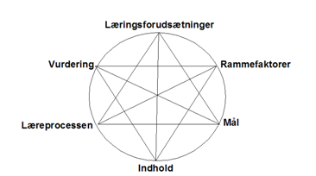

Figur - Didaktisk model

Når man tænker workshoppen ind i didaktiske tanker, skal man benytte den didaktiske model. Denne er opdelt i seks begreber, som alle er vigtige at komme omkring, hele processen igennem. På denne måde bliver workshoppen mere velovervejet, da man har gennemtænkt alle aspekter og herved opnås den optimale undervisningssituation. Igennem rapporten, vil de forskellige begreber, i den didaktisk model, blive uddybet, de steder hvor anvendelsen af begreberne har været til stede.

# KIE-modellen

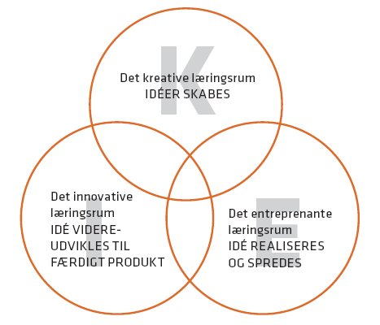Workshoppen er planlagt og opdelt efter KIE-modellens tre rum - Det kreative rum, det innovative rum og det entreprenante rum.

Figur - KIE modellen

I det kreative skal man arbejde intuitivt, fantasifuldt og få skabt en masse idéer. Idéerne kan blive skabt ud fra forskellige værktøjer/metoder, som hører inden under det kreative rum.

I det innovative rum arbejder man med idéerne fra det kreative rum, ved at analysere, værdisætte og prioritere. Der skal altså her fravælges og nedskæres på de mange idéer.

I det entreprenante rum handles og realiseres den endelige idé indenfor fastsatte rammer, deadlines og milepæle. Da workshoppen kun foregik over tre timer, var det ikke muligt at nå til det entreprenante rum - workshoppen er derfor kun opdelt efter det kreative og det innovative rum.

# Intro

Forklarer om og selv - de har et syn på os som ikke er rigtigt. Derfor river vi noget de har lært ned og erstatter med noget nyt. Hvilken læringstype ift. Illeris? Akkomodativ

Ellers byggede vi meget oven på ting, som de sygeplejestuderende allerede vidste, Assimilativ.

Hvorfor valgte vi at dele dem op i grupper? Hvornår lærer de bedst? De læringstrekanten!!! Beskriv læringstrekanten ift. workshoppen. Man lærer mere af at sidde og diskutere i en lille gruppe end at sidde i en hel klasse og lytte på en lære snakke. Illeris didaktik model.

# Gennemførelse/formidling

Gennemførelse af intro (Mathias Munk)

Gennemførelse af den kreative del (Mette Knudsen)

Gennemførelse af den innovative del ( Mette Hammer og Martin Banasik)

Gennemførelse af Evaluering(Katrina Filyo)

## Kommunikation

## Pædagogik

## Sundhedsinformatik

De forskellige grupper og hvad de stod for.

# Evaluering

Hvilke form for evaluering valgte vi?

Hvorfor?

Hvad har vi erfaret?

Hvad var godt ved vores workshop?

fungerede de metoder vi havde valgt?

# Fremtidigt arbejde / Perspektivering

Hvad kunne vi havde gjort bedre/anerledes?

Lavet en begivenhed inde på Facebook.

Sociologi. Vi SKAL perspektiverer til sociologi.

perspektivere og anvende sociologiske teorier - perspektiveres ift. de problemstillinger/udfordringer vi har valgt.   
Hvordan kan vi gøre en workshop bedre til en anden gang? Hvad har vi lært?

# Konklusion

# Kildeliste

Figur:

Figur 1 - <http://eksamen2011.wikispaces.com/Didaktisk+design> d. 29. 10.2015

Figur 2 - <http://skabverden.dk/ung/modeller/> d. 29.10.2015